采购文件

项目名称： 影城活动用车服务项目询价采购（重新采购）
采购人： 深圳华夏星光影业有限公司
地址： 深圳市南山区海德二路南山书城7楼华夏星光影城
联系人： 蔡昊潼
联系电话： 17342834113

二〇二六年一月

目录

第一章 采购公告 1
第二章 响应文件 6
第三章 合同范本 13

第一章 采购公告

深圳华夏星光影业有限公司就 影城活动用车服务项目 进行采购，欢迎符合资格的供应商参加本次询价。
一、采购项目简介
（一）项目名称：影城活动用车服务项目（重新采购）
（二）采购单位：深圳华夏星光影业有限公司
（三）采购需求：
1.根据我司活动用车需求临时租赁车辆作为我司车辆的运力补充，车型需求和行程需求包含但不限于以下项目，影城活动相关人员接送、物料运输用车、短途业务等场景，7座商务车、22座中巴为高频使用车型，具体用车需求将根据实际情况为准。
2.可提供交通运输费、汽车租赁费等项目发票。
（四）服务期限：
服务期为叁年，本项目为框架协议，不承诺需求量，以合同签订期限为准，双方履行完全部义务或到期后合同自动终止。
（五）最高限价：合同限价为人民币25万元（含本数，含税费、运输费、人工费、保险费等价外费），最终费用结算以实际业务发生量为准。
（六）响应、履约保证金：无
二、供应商资格要求
（一）一般资格要求
1.具有独立承担民事责任的能力；
2.没有被列入“信用中国”网站的“失信被执行人”、“重大税收违法失信主体”、“政府采购严重违法失信行为记录名单”；
3.参加政府采购活动前三年内，在经营活动中没有重大违法记录；
4.法律、行政法规规定的其他条件。
（二）技术要求
1.提供服务所使用的车辆必须是合法所有或使用的，具有合法的手续（提供相关的产权证明或租赁合同等使用证明文件）。
（三）其他要求
1.本项目不接受联合体响应，不接受个人响应。
2.供应商不得将本项目转包或者分包。
3.单位负责人为同一个人或者存在直接控股、管理关系的不同供应商，不得参加本项目的询价采购活动。
三、响应文件组成及要求
（一）响应函；
1.法定代表人（负责人）资格证明书与身份证复印件（加盖公章）；
2.法定代表人授权委托书与身份证复印件、委托代理人身份证复印件（加盖公章）。
（二）供应商资格审查文件；
1.企业法人营业执照（复印件），如营业执照无体现经营范围，需提交深圳市市场监督管理局许可经营信息截图；
2.提供未被列入“信用中国”网站(www.creditchina.gov.cn）的“失信被执行人”、“重大税收违法失信主体”、“政府采购严重违法失信行为记录名单”的查询结果网页截图；
（三）过往一年内承接汽车租赁、活动接送等活动项目凭证；
（四）供应商基本情况表；
（五）影城活动用车服务项目报价表
（六）供应商认为需要提供的其它说明和资料。包括但不限于：①车辆相关的产权证明或租赁合同；②车辆保单扫描件。
响应文件一式一份，使用文件袋密封，列明项目名称并加盖骑缝章。
四、无效响应文件
- 逾期送达的响应文件;
- 响应文件未送达指定地点的;
- 响应文件未按照询价文件要求签署、盖章的;
- 响应报价高于最高限价的;
- 不具备采购文件中规定的资格要求的;
- 供应商与采购人存在利害关系可能影响采购公正性情况的;
- 供应商负责人为同一人或者存在控股、管理关系的不同供应商;
- 供应商有串通响应、弄虚作假、行贿等违法行为的;
- 法律、法规和询价文件规定的其他无效情形。
五、评审方法
采用最低价评审法，由供应商根据采购需求中的项目内容分别报价，再将所有项目报价汇总形成总报价，最终资格审查合格且响应报价最低的供应商为第一成交候选人，次低者为第二成交候选人。若出现评审后最低报价相同的情形，由评审小组成员投票确定候选成交供应商的排序。
六、报价方式及内容
（一）按单价报价，报价单位为元(小数点后保留两位)，仅接受一个报价，任何有选择的报价将不予接受。
（二）项目报价为含税价，包含完成本服务的所有费用。
七、公告期限：2026年1月5日-2026年1月9日
八、采购文件的获取
1.采购文件的获取时间：2026年1月5日至2026年1月9日。
2.采购文件的获取网站：深圳出版集团有限公司官网，网址https://www.szcbfx.com/；深圳阳光采购平台，网址https://www.szygcgpt.com/。
3.采购文件的获取方式：自行下载。
九、响应文件的递交和开启
1.递交响应文件截止时间：2026年1月11日17：30前。
2.递交响应文件方式：纸质文件，专人送达或快递方式。
3.递交响应文件地点：深圳市南山区海德二路南山书城7楼华夏星光影城市场部。
4.开启响应文件时间：2026年1月12日下午14:00（暂定）
5.开启响应文件地点：深圳市南山区海德二路南山书城7楼华夏星光影城会议室。
6.逾期送达、未送达指定地点或未密封的响应文件，采购人将拒绝。
十、项目联系人信息
1.联系人 ：蔡昊潼
2.联系电话：17342834113
3.电子邮箱：hxxgscb@163.com

影城活动用车服务项目

响应文件

供应商： （盖单位章）
法定代表人或其委托代理人： （签字）
年 月 日

联系人： 联系电话：

响应函
深圳华夏星光影业有限公司：
1、根据已收到的贵方影城活动用车服务项目的询价文件，我方在研究上述询价文件的全部内容后，愿以响应文件中的报价并按询价文件要求提供本项目服务，并按合同约定履行义务。
2、我方承诺除响应文件列出的偏差外，响应询价文件的全部要求。
3、我方承诺在询价文件规定的响应文件有效期内不撤销响应文件，如果在响应文件有效期内撤回响应文件，我方愿意接受任何不利后果。
4、如我方成交，我方承诺：
（1）在收到成交通知书后，在成交通知书规定的期限内与你方签订合同。
（2）在签订合同时不向你方提出附加条件。
（3）按照询价文件要求递交履约保证金。
（4）在合同约定的期限内完成合同规定的全部义务。
5、我方在此声明，所递交的响应文件及有关资料内容完整、真实、准确，如被证实我方的响应文件中存在虚假资料的，我方愿意接受任何不利后果。
供应商： （盖单位章）
法定代表人或其授权的代理人： （签字）
地址：
电子邮箱：
电话：
邮政编码：
日期： 年 月 日
(后附法定代表人证明书和法定代表人身份证复印件，加盖公章，若有授权还需提供法人授权委托书和委托代理人身份证复印件，由法人签字并加盖公章)
供应商资格审查文件

1.在中华人民共和国合法注册且具有相应资质和营业范围的独立法人或其他组织，具有独立承担民事责任的能力，投标单位经营范围需包含道路运输等业务相关内容；
资料提交要求：提供证明资料复印件，加盖公章。
2.未被列入“信用中国”网站(www.creditchina.gov.cn）的“失信被执行人”、“重大税收违法失信主体”、“政府采购严重违法失信行为记录名单”；
资料提交要求：提供供应商在信用中国网站没有被列入的截图，其中“失信被执行人” 会跳转到中国执行信息公开网查询，加盖公章。注意是提供查询截图，非信用信息报告，截图时还应包含电脑显示时间。
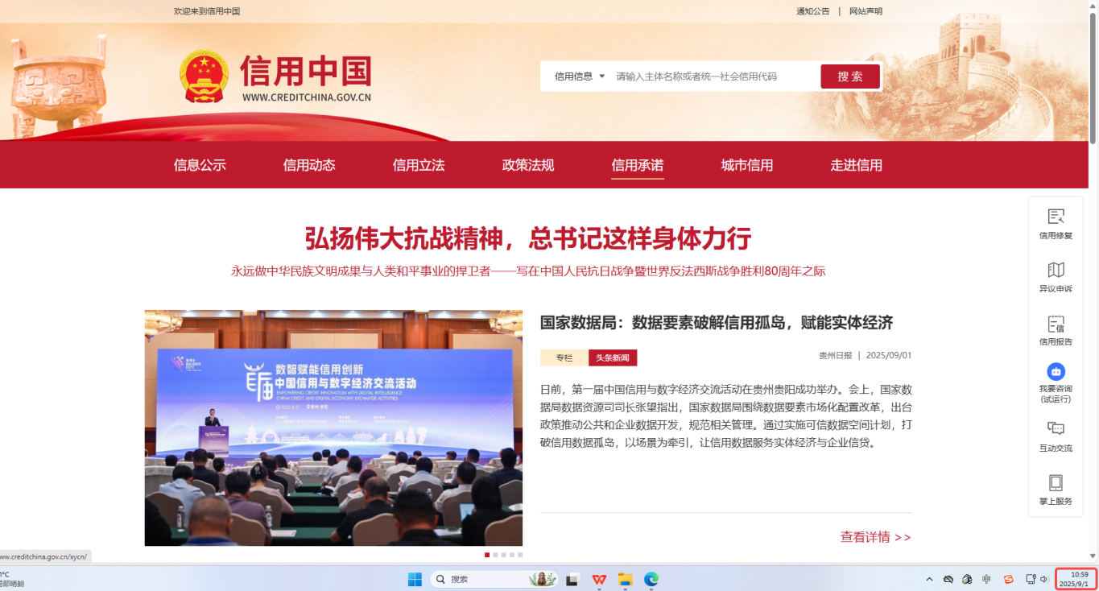
3.未被纳入深圳出版集团有限公司供应商黑名单；
资料提交要求：填写《供应商基本情况表》。
4.提供过往一年内承接汽车租赁、活动接送等活动项目凭证；
提供过往合作合同扫描件。
5.供应商认为需要提供的其它说明和资料。
包括但不限于：①车辆相关的产权证明或租赁合同；②车辆保单扫描件。

供应商基本情况表
填表单位：（加盖单位公章） 填表日期： 年 月 日
采购人 |  |  |  | 项目名称
响应供应商 |  |  |  | 供应商统一社会信用代码
响应供应商相关人员情况
序号 | 职务 |  | 姓名 | 身份证号码 |  | 劳动合同  关系单位 | 缴纳社会  保险单位
1 | 法定代表人/单位负责人/主要经营负责人
2 | 项目响应授权代表人
响应供应商关联关系情况
序号 | 关联关系类型 |  | 关联主体名称 |  | 备注
1 | 控股股东 |  |  |  | 指出资额（或持有股份）占响应供应商资本总额（或股本总额）50%以上的股东，以及出资额（或持有股份）的比例虽然不足50%，但依其出资额（或持有股份）所享有的表决权已足以对投标（响应）供应商股东会（或股东大会）的决议产生重要影响的股东。
2 | 管理关系 |  |  |  | 指对响应供应商不具有出资持股关系，但对其存在管理关系的主体。
说明：同一关联关系类型有多个主体的，应分行填写。

车辆相关的产权证明或租赁合同
车辆保单扫描件

影城活动用车服务项目报价表

深圳华夏星光影业有限公司 ：
序号 | 车型 | 项目 | 数量 | 单价 | 小计 | 公里数/次
1 | 7座商务车 | 深圳市内4小时 | 10次 |  |  | 50
1 | 7座商务车 | 深圳市内8小时 | 10次 |  |  | 100
1 | 7座商务车 | 省内一天 | 1次 |  |  | 300
2 | 中型面包车 | 深圳市内4小时 | 1次 |  |  | 50
2 | 中型面包车 | 深圳市内8小时 | 5次 |  |  | 100
2 | 中型面包车 | 省内一天 | 1次 |  |  | 300
3 | 22座中巴 | 深圳市内4小时 | 1次 |  |  | 50
3 | 22座中巴 | 深圳市内8小时 | 2次 |  |  | 100
3 | 22座中巴 | 省内一天 | 1次 |  |  | 300
4 | 33-37座大巴 | 深圳市内4小时 | 1次 |  |  | 50
4 | 33-37座大巴 | 深圳市内8小时 | 5次 |  |  | 100
4 | 33-37座大巴 | 省内一天 | 1次 |  |  | 300
5 | 45-47座大巴 | 深圳市内4小时 | 5次 |  |  | 50
5 | 45-47座大巴 | 深圳市内8小时 | 5次 |  |  | 100
5 | 45-47座大巴 | 省内一天 | 1次 |  |  | 300
附加响应栏 | - 超时费统一标准：____________（例：超30分钟按50元/30分钟）；  - 超里程费统一标准：____________（例：超 1 公里按 2 元计算）；  - 市区内紧急调车响应时间：____________分钟。
合计
备注：
1.报价单位为：元（小数点后保留两位）。
2.附加响应栏未完整填写的，报价无效。
3.此报价表可延长补充及说明；
4.上述报价为含税价，所有项目报价中包含油费、人工费等正常费用，报价不含：停车、路桥等过路费。请各报价单位充分考虑业务成本及人工费用，根据自身实力，按实报价。
联联系人：  联系方式： | 联供应商（公章）：  日期：

影城活动用车服务合同
（仅供参考，以最终签署版本为准）

甲方：深圳华夏星光影业有限公司（以下简称甲方）
统一信用代码：91440300589192219E
法定代表人/负责人：
地址：
电话：
联系人：

乙方：
纳税人识别号：
法定代表人：
联系人：
联系电话：
通讯地址：

根据《中华人民共和国民法典》及有关规定，双方本着诚实信用、平等互利的原则，经双方友好协商，就乙方提供活动摄影摄像服务相关事宜达成以下协议：
一、服务内容与服务价格
1.服务内容：乙方应根据甲方的活动要求，提供活动所需车辆租借、接送等运输服务。
2.服务价格：按附件：《报价单》执行，《报价单》中未涉及的其他项目由双方协商确定，通过书面形式盖章确认后可执行。
二、结算及支付方式
1.结算方式：每次用车结束后，乙方向甲方提供用车明细清单，甲方验收通过后，由乙方开具正式增值税专用发票给甲方，甲方在收到发票之日起10个工作日内向乙方支付费用。
2.付款方式：对公转账。
乙方收款账户信息如下：
账号名：
纳税人识别号：
银行账号：
开户行：
3.乙方可根据当时市场物价与甲方协商后可适当调整，通过书面形式函告甲方，甲方同意及盖章确认后可执行，合同期内乙方不得单方面调整价格。
三、甲方权力和义务
1.甲方应根据活动实际需求，提前通知乙方进行准备工作，提前准确地把活动用车需求、地址等资料提供给乙方，同时提供对接人联系方式。
2.甲方有权监督乙方，并给出意见；
3.甲方有权要求乙方按照规定的时间内按要求提供接送、租赁服务。乙方出现任何问题,甲方可不予签字验收,由此产生的一切损失，乙方自行承担。
四、乙方权力和义务
1、乙方应按照甲方提出的活动要求提供汽车租赁、接送等运输服务，确保甲方活动顺利进行。
2.乙方应根据甲方要求提供汽车租赁、接送等运输服务，如果因乙方原因于约定时间内未完成甲方工作，甲方有权不支付该次费用。
4、乙方工作人员在服务过程中，应严格遵守操作规程，配合必要的安全保护设施，加强对工作人员的安全教育，如因此发生人员伤亡或财产损失的，甲乙双方按以下约定承担责任:由乙方承担所有责任。
五、其他约定事项
甲方应提供详细的服务日期、时间及确切的联系方式。甲方如需变更服务日期时间，应提前2天告知乙方，若因更改日期时间与乙方工作相冲突，乙方有权拒绝变更服务日期时间。由于甲方提供的信息不准确等原因，导致乙方不能进行服务，乙方不承担任何责任。甲乙双方一经确认，均不得单方面当日临时取消（除遭遇自然原因或是社会原因遭遇的不可抗力因素之外）。
六、保密条款
除非法律规定或合作双方事先书面声明，否则本合同的任何一方都应对对方的保密信息及本合同内容负责保密，不得透露于第三方。保密信息及其复制件在未事先征得对方书面同意的情况下，一方不得以任何形式使用、出售、出租、转让、复制、传送、收藏等。
七、争议解决方式
对于因本合同的解释及履行而产生之争议，应首先由合同双方通过友好协商或经由中立之第三方调解解决。如经协商或调解不成的，任何一方均可将有关争议向深圳市南山区人民法院提起诉讼。
八、其他
1.本合同有效期为 年 月 日― 年 月 日，由双方法定代表人或者授权代表签字并加盖各自公章之日起生效。
2.本合同未尽事宜，双方应在本合同达成的基础上协商解决，必要时应签订书面补充协议；
3.本合同壹式肆份，双方各执贰份，具有同等法律效力。
（以下无正文，为签章处）
甲方（盖章）：
法定代表人/授权代表：
签约日期： 年 月 日

乙方（盖章）：
法定代表人/授权代表：
签约日期： 年 月 日

